**ESTIMADAS FAMILIAS**

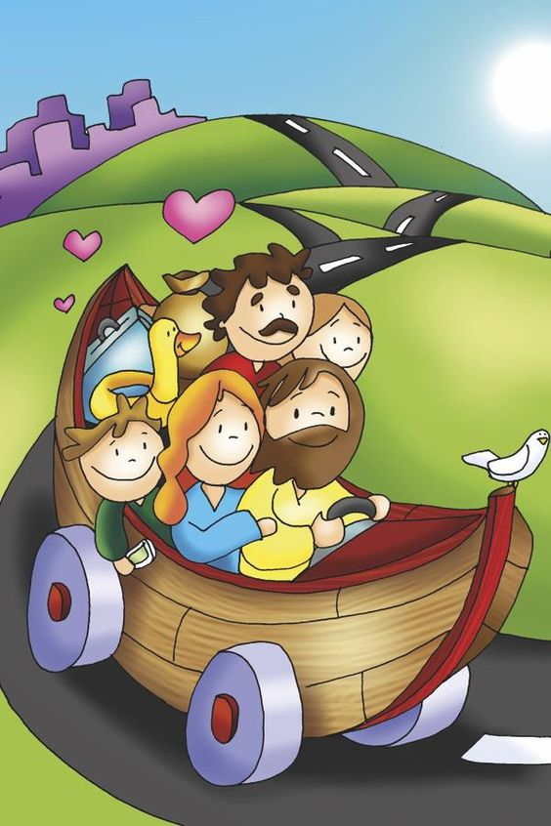El Papa Francisco nos dice que: *“Caminar es un arte, porque si caminamos siempre de prisa nos cansamos y no podemos llegar al final, al final del camino. En cambio, si nos detenemos y no caminamos, ni siquiera llegamos al final. Caminar es precisamente el arte de mirar el horizonte, pensar adónde quiero ir, pero también soportar el cansancio del camino. Y muchas veces el camino es difícil, no es fácil”.*

Creo que en este camino diferente que estamos transitando este año, es cuando más debemos mirar el horizonte y acompañar las trayectorias escolares de nuestros estudiantes buscando espacios de trabajo compartido para fortalecer su vinculación con la escuela. Esto nos invita a repensar la importancia que tienen **TODOS** los **ESPACIOS** **CURRICULARES** y no solamente Lengua, Matemática y Ciencias.

A través de la **Música** los alumnos pueden hacer *un uso cada vez más amplio, rico y diverso del lenguaje con la finalidad de disfrutar, comprender y emocionarse con la escucha y la producción musical.*

*El conjunto de experiencias* ***plásticas*** *por la que los alumnos hayan tenido oportunidad de transitar constituyen la base que permite formar, acrecentar y enriquecer sus capacidades personales.*

El sentido de la presencia de la **Educación Física** en la escuela es muy importante ya que *“cuerpo y movimiento constituyen dimensiones significativas en la construcción de la identidad personal. Cuerpo y movimiento son componentes esenciales en la adquisición del saber del mundo, de la sociedad, de sí mismo y de la propia capacidad de acción y de resolución de problemas.”*

Otros espacios como **Informática Aplicada, Inglés y Educación Religiosa**; pertenecen al Proyecto Educativo Institucional de nuestro colegio y como tal, adhieren al elegirlo para la educación de sus hijos.

La Misión Evangelizadora e Identidad Trinitaria que caracteriza a nuestro colegio son quienes dan sustento a la propuesta pastoral que, a través de la **Educación Religiosa** busca que los alumnos elaboren su proyecto de vida personal y comunitaria. *La escuela católica debe poner en práctica una pedagogía del encuentro, del discernimiento, del acompañamiento y del testimonio.*

En el caso de **Inglés** se busca ampliar el mundo cultural de los alumnos a través de la adquisición de nuevos conocimientos relacionados con las particularidades de otra lengua – cultura.

La **Informática** en nuestro caso se utiliza como apoyo para otros espacios curriculares con el fin de desarrollar y adquirir aprendizajes a través de herramientas y aplicaciones.

Todos los docentes continuamos teniendo el mismo compromiso que asumimos desde el primer día de la escuela en casa y deseamos que ustedes como familia sigan apoyando a cada uno de nuestros alumnos como hasta ahora.

Seguimos sosteniendo los vínculos entre la Escuela y la Familia a través de los canales de comunicación que están en uso:

* Grupo de Whatsapp vigente desde el comienzo de la cuarentena.
* Correo Electrónico de la docente de grado
* Correo electrónico de los profesores de materias especiales
* Para consultas el correo electrónico: [consultasprimariaces@gmail.com](mailto:consultasprimariaces@gmail.com)



Para enviar el mail es importante que en el **ASUNTO** escriban los datos del alumno/a.

**EN ESTA 21ª. SEMANA DEBEN ENVIAR LO SOLICITADO EN LENGUA Y EN PLÁSTICA.**

***“Viva el Espíritu Santo en nuestros corazones y en los corazones de todas las personas”***

***EQUIPO DIRECTIVO NIVEL PRIMARIO***

**ESPACIO CURRICULAR: LENGUA Y LITERATURA**

**(Todas las consignas deben estar copiadas en la carpeta)** 

**En esta semana de trabajo desde casa vamos a repasar lo visto DE ADJETIVOS, si tienes dudas no olvides que podes consultar a tus docentes.**

**1) Escribe el femenino de estos adjetivos. Rodea el adjetivo que no cambia al modificar su género.**

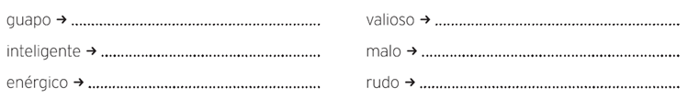

**2a) Rodea los adjetivos demostrativos con rojo y al sustantivo al que acompañan con verde.**

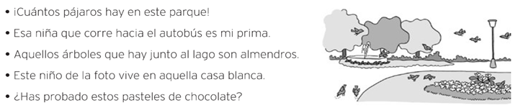

**2b) Encierra los adjetivos que aparecen en estas oraciones y clasifícalos**

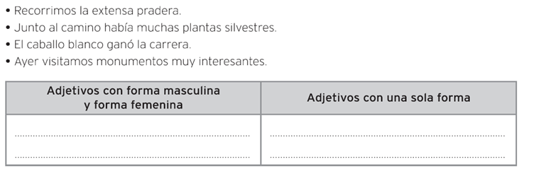

**En esta oportunidad te invitamos a completar el siguiente formulario, ten en cuenta tu grado. También puedes hacerlo desde el link que te compartiremos al grupo de WhatsApp.** 

**6° A Seño Cecilia:** [**https://forms.gle/v65A4vAvVmE1PrHt5**](https://forms.gle/v65A4vAvVmE1PrHt5)

**6° B y 6° C Seño Norma:** [**https://forms.gle/FyCVdqDLxWtfdpyv7**](https://forms.gle/FyCVdqDLxWtfdpyv7)

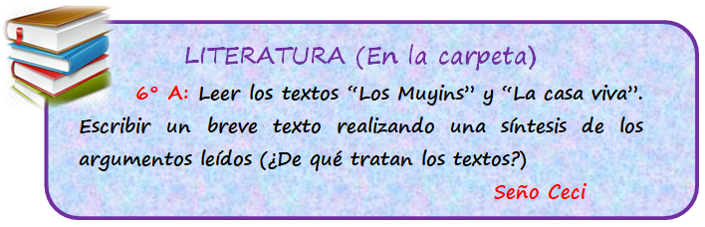

**ESPACIO CURRICULAR: MATEMÁTICA**

**(Todas las consignas deben estar copiadas en la carpeta)**

**Esta semana vamos a reforzar un poquito más lo que hemos trabajado sobre potencia, si aún tienes dudas recuerda consultar a tus seños.**

**1. Escribe y calcula cada potencia:**

**a) Doce al cuadrado:**

**b) Siete al cubo:**

**c) Ocho al cuadrado:**

**d) Tres a la quinta:**

**e) Cinco a la cuarta:**

**f) Doce al cubo:**

**2. Indica una potencia que sirva para resolver cada problema y escribe la respuesta:**

**Por ejemplo:**

* **Un ediﬁcio de oﬁcinas tiene 7 pisos. En cada piso hay 7 despachos ¿Qué cálculo haces para saber cuántos despachos hay en el ediﬁcio?**

**Expresado como potencia : $7{{}^{2}}^{}$ = 49**

**RECUERDA elaborar tu respuesta de forma completa.**

**a) Los caramelos Dulcinea vienen en tiras de 6, y cada envase trae 6 tiras. Para el día del niño, la cooperadora de la escuela entregó media docena de envases a cada uno de los 6 cursos. ¿Es cierto que repartieron más de mil caramelos?**

**b) La seño Luisa pidió a cada uno de los chicos del curso que trajera 5 sobres con 5 figuritas en cada uno. Si son 25 chicos, ¿cuántas figuritas reunieron, si todos cumplieron la consigna?**

**ESPACIO CURRICULAR: CIENCIAS SOCIALES** 

**(Todas las consignas deben estar copiadas en la carpeta)**

**Biodiversidad en América Latina**

En esta oportunidad vamos a continuar aprendiendo sobre los ambientes. Nos vamos a detener en BIODIVERSIDAD o diversidad de vida, siendo la variedad de especies animales y vegetales que encontramos en un ambiente.

* Te invitamos a ver en familia el siguiente video: <https://www.youtube.com/watch?v=YkZNtadJBKI>

1a) A partir de lo visto en los videos anteriores, escribe una definición de BIODIVERSIDAD con tus propias palabras.

1b) Lee las páginas 108 y 109. Resuelve el “ Identifico y relaciono” de la pág 109.

**ESPACIO CURRICULAR: CIENCIAS NATURALES**

**(Todas las consignas deben estar copiadas en la carpeta)**

**LAS CADENAS Y LAS REDES ALIMENTARIAS**

**¿QUIÉN COME A QUIÉN?**

**La clase anterior trabajamos sobre la nutrición de las plantas , ahora vamos a conocer acerca de la nutrición de los animales**

* **Te propongo leer la información de la pág. 162 del libro Biciencias.**

**Observa el siguiente video para ayudarte a comprender el tema:**

[**https://www.youtube.com/watch?v=LtDpx5HCG_Y&t=10s**](https://www.youtube.com/watch?v=LtDpx5HCG_Y&t=10s)

**Para registrar en la carpeta:**

***Las principales relaciones entre los seres vivos se deben a la alimentación: una planta es comida por un animal, que a su vez es comido por otro. Para estudiarlas, se usan modelos llamadas cadenas alimentarias, formadas por una serie de organismos ordenados de manera que cada uno es comido por el siguiente. Cada organismo representa un eslabón o nivel trófico.***

**A continuación te presento un ejemplo básico:**

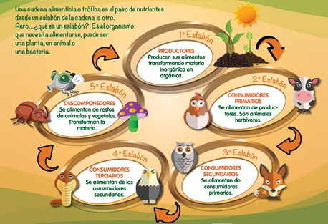

* **Realiza del “Me pongo a prueba” las siguientes actividades: 1 y 2 la página 172 del libro BICIENCIAS.**

**ESPACIO CURRICULAR: ARTES VISUALES**

* Materiales: vamos a completar la actividad que comenzamos a pintar en la semana 18. También usaremos la **otra hoja que preparamos con anterioridad,** (la que titulamos “Secundarios”) Témperas: roja, amarilla, azul, blanca, negra. Pinceles.
* Actividad 3:

1- Ubicamos la hoja en horizontal (perforaciones de la hoja hacia la mano izquierda).

Repetimos lo mismo que ya hicimos con el color rojo y amarillo.

2- En el centro del rectángulo vacío (espacio N°5) colocamos el color azul puro.

3- A los espacios que se ubican a la izquierda le vamos agregando blanco al azul. (Aclarando el color)

4- A los espacios que se ubican a la derecha le vamos agregando negro al azul. (Oscureciendo el color).

**Vamos a la segunda hoja: “Secundarios”**

5- Ubicamos la hoja en horizontal (perforaciones de la hoja hacia la mano izquierda).

6- Formamos el color Naranja. (Mezclamos la misma cantidad de color amarillo y rojo).

7- En el centro del primer rectángulo (espacio N°5) colocamos el color naranja.

8- A los espacios que se ubican a la izquierda le vamos agregando blanco al naranja. (Aclarando el color)

9- A los espacios que se ubican a la derecha le vamos agregando negro al naranja. (Oscureciendo el color).

Aclaraciones:

- No es necesario agregar agua a la pintura, solo si se encuentra muy espesa.

- Realiza la actividad de una sola vez. Resulta difícil volver armar el mismo tono, en donde dejaste, para poder continuar.

- Si el resultado no es de tu agrado, debes esperar a que seque por completo la hoja para poder corregir.

- Cuando comiences a oscurecer el color, debes agregar de a “poquito” el negro.

- Solicito que prepares el color secundario ya que es muy diferente al que compramos ya listo.

- Los dos últimos rectángulos de la hoja de “Secundarios” quedan sin trabajar, los vamos a continuar en la próxima actividad.

 Familia sacar una foto de:

*  Actividad 3: correspondiente a la semana 16,18 y 21 “Escala Cromática. PRIMARIOS”

Luego enviarlas al email [artesvisualesvanesa@gmail.com](mailto:artesvisualesvanesa@gmail.com)

**ESPACIO CURRICULAR EDUCACIÓN FÍSICA**

**CONTENIDO**: JUEGO REGLADO INVASIÓN DE CAMPO FÚTBOL

**OBJETIVO:**

· Conocer el origen del deporte

· Conocer las reglas básicas del fútbol

· Valorar los deportes tradicionales

**HISTORIA DEL FÚTBOL:**

La historia de este deporte se inicia hace muchísimos años, hay evidencias de que antiguas formas de fútbol se jugaron en Egipto, China y Japón. La versión más parecida a la que conocemos nosotros nació en Inglaterra y oficialmente se crea allí la Asociación de Fútbol en octubre de 1863, a partir de ese hecho el deporte se hizo muy popular en Europa y América Latina.

En 1840 llegó a través del puerto de Buenos Aires el deporte que más adelante se convertiría en el preferido de toda la Argentina, el fútbol. Los ingleses buscaban en América una mejor vida y trajeron consigo algo que hacer en los ratos libres, jugar al balompié con una vejiga de vaca como pelota y un par de piedras para demarcar los arcos.

El 20 de Junio de 1867 se jugó el primer partido de fútbol en la Argentina. A partir de ese hecho la popularidad del juego siempre fue creciendo y todos los argentinos aman este deporte que se juega en cada rincón de nuestro país.

**¿CÓMO SE JUEGA AL FÚTBOL?**

El deporte fútbol es un juego en equipo, cuya finalidad es introducir la pelota en el arco contrario para anotar un gol. Su regla más característica es la prohibición de que el balón sea jugado con las manos, sólo el arquero dentro de su área puede hacerlo.

Para canchas grandes tipo fútbol 11, según la FIFA la medida mínima del campo de juego es 45m x 90m y que la medida máxima 90m x 120m. Para partidos oficiales o partidos internacionales de competencia la FIFA establece un mínimo de 64m x 100m y un máximo de 75m x 110m.

Los equipos están conformados por 11 jugadores titulares, (10 de campo y 1 arquero) con 7 suplentes.

La duración de un partido es de 2 tiempos de 45 minutos cada uno.

**ACTIVIDAD:** Tienes que investigar sobre este deporte en **nuestra Provincia de Córdoba.**

1. Elige un club de Córdoba del que seas aficionado o hincha o que simplemente te guste e investiga en qué año fue fundado.

2. ¿En qué zona se encuentra ese club?

3. ¿En qué momento del partido está permitido jugar la pelota con las manos?

4. Menciona qué tipos de tiros libres existen.

5. Archivar tarea en carpeta.

SITIO DE SEXTO



**PROMO 2020**

**Hoy quiero compartir con ustedes este mensaje, hoy quiero darles ánimo a que den todo de ustedes; demuestren cada día que pueden hacerlo mucho mejor, supérate a ti mismo, reconoce lo que haces bien, celébralo y cuídalo; sigue descubriendo aquello en lo que puedes mejorar y explóralo. ¡¡¡No te conformes!!!**

**Este viaje aún sigue, todavía nos quedan muchas aventuras por vivir juntos, nuevas oportunidades de aprender, de descubrir, de sorprenderte. Seguro que hay momentos de preocupaciones, de ir cargado, de estar cansado, pero te aseguro que aún nos queda también risas, emociones, sorpresas, nuevas sensaciones para seguir conectados y dar lo mejor de nosotros.  
En esto no estás solo; cuentas con tus compañeros de clase y conmigo, ¡claro! Todos juntos formamos un buen equipo. Por eso mis queridos alumnos, quiero que sepan que las seños estamos a su lado, así como desde el primer día; deseando más que nunca volver a ver sus sonrisas como brillantes arco iris en el cielo.… ¡prepárate para todo lo que nos espera!  
Un abrazo de tu seño Fernanda que te quiere mucho.**

**P.D. Cuando te sientas sin ganas, lee de nuevo este mensaje. ¡Seguro que te ayuda a seguir con fuerza!»**

